BỘ GIÁO DỤC VÀ ĐÀO TẠO

**TRƯỜNG ĐẠI HỌC NGUYỄN TẤT THÀNH**

**KHOA CÔNG NGHỆ THÔNG TIN**



**ĐỒ ÁN MÔN HỌC**

#### **THIẾT KẾ WED**

**Giảng viên hướng dẫn : ThS. Đỗ Hoàng Nam**

**Sinh viên thực hiện : Lê Minh Quí**

**Mã số sinh viên : 2100003619**

**Lớp : 21DKTPM1D**

**Chuyên ngành : Kỹ Thuật Phần Mềm**

**Khóa : 2021-2025**

**TP. Hồ Chí Minh, tháng 9 năm 2022.**

BM-ChT-11

|  |  |
| --- | --- |
| TRƯỜNG ĐẠI HỌC NGUYỄN TẤT THÀNH  **TRUNG TÂM KHẢO THÍ** | **KỲ THI KẾT THÚC HỌC PHẦN**  **HỌC KỲ ........ NĂM HỌC ....... - .......** |

**PHIẾU CHẤM THI TIỂU LUẬN/BÁO CÁO**

Môn thi: Thiết kế wed Lớp học phần: 21DKTPM1D

Nhóm sinh viên thực hiện : 1

1. Lê Minh Quí Tham gia đóng góp: 100%

2. Tham gia đóng góp:

3. Tham gia đóng góp:

4. Tham gia đóng góp:

5. Tham gia đóng góp:

6. Tham gia đóng góp:

7. Tham gia đóng góp:

8. Tham gia đóng góp:

Ngày thi: 06/09/2022 Phòng thi: L.607

Đề tài tiểu luận/báo cáo của sinh viên : THIẾT KẾ VÀ XÂY DỰNG GIAO DIỆN WEDSITE THẾ GIỚI DI ĐỘNG

Phần đánh giá của giảng viên (căn cứ trên thang rubrics của môn học):

|  |  |  |  |
| --- | --- | --- | --- |
| **Tiêu chí (theo CĐR HP)** | **Đánh giá của GV** | **Điểm tối đa** | **Điểm đạt được** |
| Cấu trúc của báo cáo |  | 2 |  |
| Nội dung |  |  |  |
| * Các nội dung thành phần |  | 4.5 |  |
| * Lập luận |  | 2 |  |
| * Kết luận |  | 0.5 |  |
| Trình bày |  | 1 |  |
| **TỔNG ĐIỂM** |  | 10 |  |

|  |  |
| --- | --- |
|  | **Giảng viên chấm thi**  *(ký, ghi rõ họ tên)* |

|  |
| --- |
| **Giảng viên chấm thi 1** |
| **Điểm:** |
| **Nhận xét:** |
| **Giảng viên chấm thi 2** |
| **Điểm:** |
| **Nhận xét:** |

|  |  |
| --- | --- |
| TRƯỜNG ĐẠI HỌC NGUYỄN TẤT THÀNH  **KHOA CÔNG NGHỆ THÔNG TIN**  🙜 🙜 🙝 | CỘNG HÒA XÃ HỘI CHỦ NGHĨA VIỆT NAM  **Độc lập – Tự do – Hạnh phúc**  🙜 🙜 🙝 |

NHIỆM VỤ ĐỒ ÁN MÔN HỌC

*(Sinh viên phải đóng tờ này vào cuốn báo cáo)*

Họ và tên sinh viên : Lê Minh Quí MSSV : 2100003619

Chuyên ngành : Kỹ Thuật Phần Mềm Lớp : 21DKTPM1D

Email : minhqui2003tg@gmail.com SĐT : 0971949314

Tên đề tài :Thiết kế và xây dựng giao diện wedsite thế giới di động

Giảng viên giảng dạy: TS.Đỗ Hoàng Nam

Thời gian thực hiện: từ 13/6/2022 đến06/09/2022

Nhiệm vụ: (mô tả chi tiết nội dung, nhiệm vụ, phương pháp)

Nội dung:

#### -Xác định yêu cầu, thu nhập thông tin và các dữ liệu liên quan đến website

#### - Phân tích thiết kế và phác thảo giao diện trang web

#### - Thiết kế giao diện website

#### - Viết đồ án môn học theo biểu mẫu quy định

Phương pháp:

-Nghiên cứu cơ sở lý thuyết

- Khảo sát thực tế

- Phân tích và thiết kế hệ thống triển lãm tranh

- Xây dựng website theo thiết kế và các chức năng đã phân tích

**Nội dung và yêu cầu đã được thông qua Bộ môn.**

|  |  |
| --- | --- |
| **TRƯỞNG BỘ MÔN**  (Ký tên)  **ThS. Phạm Văn Đăng** | TP. HCM, ngày ... tháng … năm 2022  **GIẢNG VIÊN GIẢNG DẠY**  (Ký tên)  **ThS. Đỗ Hoàng Nam** |

LỜI CẢM ƠN

Việc hoàn thành luận văn sau một năm học tập tại trường Đại học Nguyễn Tất Thành đánh dấu một mốc quan trọng trong cuộc đời học tập nghiên cứu của cá nhân em. Quá trình thực hiện đã đem lại cho em những bài học quý giá về phương pháp tiếp cận nghiên cứu và ân cần nhắc nhở tôi đến tiến độ thực hiện luận văn này.

Để hoàn thành Đồ án, em đã nhận được sự giúp đỡ rất nhiệt tình của các thầy, cô giáo và bạn bè. Nếu thiếu sự giúp đỡ của họ, nhiệm vụ của em chắc chắn sẽ khó khăn hơn rất nhiều.

Trước tiên, em xin chân thành cảm ơn thầy giáo T.S Đỗ Hoàng Nam giáo viên hướng dẫn trực tiếp luận văn của em. Thầy đã dành nhiều thời gian giúp em lựa chọn đề tài và giới hạn phạm vi đồ án, đọc và cho ý kiến nhận xét về bản đề cương và các bản nháp trong suốt quá trình thực hiện.

Xin cảm ơn Thầy rất nhiều về những góp ý sâu sắc và sự chỉ bảo tận tình.

Em xin dành lời cảm ơn đặc biệt tới tất cả các thầy giáo, cô giáo, cán bộ trường Đại học Nguyễn Tất Thành. Đặc biệt là Thầy Cô khoa Công nghệ thông tin trường Đại học Nguyễn Tất Thành đã giảng dạy, hướng dẫn, trang bị các kiến thức cho tôi trong 2 năm học vừa qua, từ các kiến thức cơ bản đến các vấn đề chuyên sâu những sự giúp đỡ hỗ trợ tận tình mà em nhận được trong suốt thời gian học tập và nghiên cứu tại trường.

Nhân dịp này em xin gửi lời cảm ơn chân thành tới gia đình, bạn bè, những người thân đã cổ vũ, động viên tiếp thêm cho em nghị lực để em hoàn thành luận văn.

#### **Em xin cảm ơn!!**

Sinh viên thực hiện

(Ký tên)

# 

# LỜI MỞ ĐẦU

#### Một kỷ nguyên mới - kỷ nguyên kỹ thuật số - đã tạo cho con người có rất nhiều cơ hội học hỏi và hoà nhập với thế giới. Ngày nay, công nghệ thông tin đã có những bước phát triển mạnh mẽ theo cả chiều rộng và chiều sâu và có ứng dụng vô cùng to lớn trong rất nhiều lĩnh vực đặc biệt trong lĩnh vực thương mại điện tử. Internet đã mở ra một thời đại mới đó là thời đại xa lộ thông tin. Chỉ với vài người kết nối để trao đổi thông tin với nhau trong văn phòng, lớp học… đã tạo nên một mạng Internet và từ rất nhiều mạng con như vậy kết nối với nhau thành Internet. Và như vậy là mỗi ngày mỗi giờ có rất nhiều máy tính trên thế giới được kết nối và trao đổi thông tin với nhau, những thông tin được trao đổi ở đây là gì, đó là nhưng thông tin về cá nhân, về tổ chức, về kinh doanh … Và bây giờ những thông tin của bạn không chỉ gồm một số nhỏ người mà bạn giao tiếp hàng ngày biết đến mà có thể là hàng trăm, hàng nghìn, hàng triệu người trên thế giới này biết đến, không phân biệt sắc tộc, màu da, lãnh thổ… Và vậy là Internet là cơ hội để bạn giới thiệu, chia sẻ tâm tư, ý kiến của mình đến toàn thế giới và đây cũng là cơ hội tốt để các doanh nghiệp giới thiệu về chính mình và kinh doanh qua mạng.

Máy tính điện tử không còn là một thứ phương tiện quý hiếm mà đang ngày càng trở thành một công cụ làm việc và giải trí thông dụng của con người không chỉ ở công sở mà ngay cả trong gia đình. Đứng trước vai trò của thông tin hoạt động cạnh tranh gay gắt, các tổ chức và các doanh nghiệp đều tìm mọi biện pháp để xây dựng và hoàn thiện hệ thống thông tin của mình nhằm tin học hóa các hoạt động tác vụ của đơn vị.

Hiện nay các công ty tin học hàng đầu thế giới không ngừng đầu tư và cải thiện các giải pháp cũng như các sản phẩm nhằm cho phép tiến hành thương mại hóa trên internet. Thông qua các sản phẩm và công nghệ này, chúng ta dễ nhận ra tầm quan trọng và tính tất yếu của thương mại điện tử. Với những thao tác đơn giản trên máy có nối mạng internet bạn sẽ có trong tầm tay những gì mà mình cần mà không phải mất nhiều thời gian. Bạn chỉ cần vào các trang dịch vụ thương mại điện tử, làm theo hướng dẫn và click vào những gì bạn cần. Các nhà dịch vụ sẽ mang đến tận nhà cho bạn.

Ở Việt Nam cũng có rất nhiều doanh nghiệp đang tiến hành thương mại hóa trên Internet nhưng do những khó khăn về cơ sở hạ tầng như viễn thông chưa phát triển mạnh, các dịch vụ thanh toán điện tử qua ngân hàng chưa phổ biến nên chỉ dừng lại ở mức độ giới thiệu sản phẩm và tiếp cận đơn hàng thông qua web. Để tiếp cận và đóng góp đẩy mạnh sự phổ biến của thương mại điện tử ở việt nam, em đã tìm hiểu và cài đặt ‘ Website Bán Điện Thoại’. Với sự hướng dẫn tận tình của thầy: Đỗ Hoàng Nam em đã hoàn thành cuốn báo cáo đồ án này. Tuy đã cố gắng hết sức tìm hiểu, phân tích thiết kế và cài đặt hệ thống nhưng chắc chắn không tránh khỏi đc những thiếu sót. Em rất mong được sự thông cảm và góp ý của các quý thầy cô.

MỤC LỤC

LỜI MỞ ĐẦU i

CHƯƠNG 1: TỔNG QUAN ĐỀ TÀI 1

1.1. Giới thiệu đề tài 1

1.2. Lý do chọn đề tài 2

1.3. Mục tiêu của đề tài 3

1.4. Môi trường phát triển 4

1.5. Các công cụ hỗ trợ 5

1.1.1 Visual Studio Code 5

1.1.2 JavaScript 6

1.1.3 Cascading Style Sheets (CSS) 6

1.1.4 Bootstrap 7

1.1.5 HyperText Markup Language(HTML) 7

CHƯƠNG 2: THIẾT KẾ VÀ XÂY DỰNG TRANG WEB 8

2.1 Thiết kế các chức năng 8

2.2 Xây dựng giao diện 9

2.2.1 Giao diện website là gì ? 9

2.2.2 Thiết kế trang dangnhap.html 9

2.2.3 Thiết kế trang dangky.html 10

2.2.4 Thiết kế trang web index.html 11

2.3 Lợi ích mà trang wedside mang lại 21

2.3.1 Lợi ích mang lại: 21

2.3.2 Tính năng hữu ích: 21

2.4 Hướng dẫn sử dụng 22

2.4.1 Cách tìm kiếm sản phẩm : 22

2.4.2 Cách Đăng nhập trên hệ thống 23

2.4.3 Xem sản phẩm còn tồn kho : 24

2.5 Tổng quan trang wed 25

2.5.1 Mô tả : 25

2.5.2 Khảo sát : 25

KẾT LUẬN 27

TÀI LIỆU THAM KHẢO 28

PHỤ LỤC CODE 29

1. Link source code. 29

2. Code mẫu 29

DANH SÁCH HÌNH

Hình 1.1 : Visual Studio Code 5

Hình 1.2 : JavaScript 6

Hình 1.3 : CSS 6

Hình 1.4 : Bootstrap 7

Hình 1.5 : HTML 7

Hình 2.1 : Minh họa trang chức năng 8

Hình 2.2 : Trang Đăng Nhập 9

Hình 2.3 : Trang Đăng ký 10

Hình 2.4 : Code Javascript 29

Hình 2.5 : Code Javascript 29

# 

# TỔNG QUAN ĐỀ TÀI

## Giới thiệu đề tài

Như chúng ta đã biết số lượng người sử dụng điện thoại di động ngày một tăng, cũng vì vậy mà yêu cầu về điện thoại di động của khách hàng cũng ngày một tăng thay vì cách quảng cáo đơn giản và khó có thể cung cấp hết tính năng của sản phẩm như ngày xưa, website ra đời, với website này các chủ cửa hàng có thể yên tâm về công cuộc quản lí của mình Cập nhật nhanh chóng, tìm kiếm đơn giản yêu cầu người dùng có kết nối nối mạng. Nắm bắt được nhu cầu của khác hàng nên các wedsite ra đời nhằm mục đích để kết nối được với người dùng và dễ dàng tìm kiếm mà không cần phải đi đến các cửa hàng.

## Lý do chọn đề tài

Lý do chọn đề tài vì ngày nay, công nghệ thông tin đã có những bước phát triển mạnh mẽ theo cả chiều rộng và sâu. Máy tính điện tử không còn là một thứ phương tiện quý hiếm mà đang ngày càng trở thành một công cụ làm việc và giải trí thông dụng của con người, không chỉ ở nơi làm việc mà còn ngay cả trong gia đình. Đặc biệt là công nghệ thông tin được áp dụng trên mọi lĩnh vực kinh tế, chính trị, xã hội. Nó đóng vai trò hết sức quan trọng. Trong hoạt động sản xuất, kinh doanh giờ đây thương mại điện tử và ứng dụng công nghệ thông tin đã khẳng định được vai trò xúc tiến và thúc đẩy sự phát triển của doanh nghiệp. Đối với một cửa hàng hay shop, việc quảng bá và giới thiệu đến khách hàng các sản phẩm mới đáp ứng được nhu cầu của khách hàng đồng thời cho khách hàng thấy được sự khác biệt giữa các sản phẩm của các nhà sản xuất (thương hiệu) khác nhau sẽ là cần thiết. Vậy phải quảng bá thế nào đó là xây dựng được một Website cho cửa hàng của mình giới thiệu tất cả các sản phẩm của mình bán.

Vì vậy, em đã thực hiện đề tài “Xây dựng website Thế Giới Di Động”. Người chủ cửa hàng hoặc cộng tác viên đưa các sản phẩm đó lên website và quản lý bằng website đó, khách hàng có thể đặt hàng trên website mà không cần đến cửa hàng. Chủ cửa hàng sẽ trực tiếp liên hệ cho khách hàng khi nhận được đơn đặt hàng qua website. Với những tính năng cơ bản, Website giúp gắn kết người mua và chủ cửa hàng dễ dàng, tiết kiệm thời gian cho khách hàng hơn việc phải đến trực tiếp cửa hàng để mua sản phẩm. Nó còn giúp người chủ cửa hàng dễ dàng nắm bắt, quản lí sản phẩm của mình và truyền thông quảng cáo được rộng hơn, đồng thời cạnh tranh cao với các thương hiệu khác ngay trên chính website “Thế Giới Di Động”. Ngoài ra, bản thân cũng là một người thích xem và tìm hiểu các thiết bị điện tử cũng như là điện thoại, laptop,... bởi vậy việc lựa chọn đề tài “Xây dựng website Thế Giới Di Động” làm đề tài bảo vệ đồ án cũng là một sự lựa chọn em nghĩ là khá phù hợp với bản thân mình.

## Mục tiêu của đề tài

Tạo nên một website trực quan, dễ sử dụng, dễ quản lý, giới thiệu đầy đủ các loại điện thoại và dịch vụ của cửa hàng tới khách hàng và có các chức năng đáp ứng cho người dùng và người quản trị.

Về phía người dùng :

* Webiste phải thể hiện được rõ và miêu tả chi tiết của các loại điện thoại để cho khách hàng có thể dễ tìm kiếm loại điện thoại đó và đặt hàng theo mong muốn, dịch vụ đi kèm với các loại điện thoại đó. Ngày giờ đặt sản phẩm, thời gian giao sản phẩm. Thanh toán đơn giản. Được phản hồi đề xuất ý kiến cho phía cửa hàng để phục vụ khách hàng tốt hơn.

Về phía quản trị :

* Dễ dàng cập nhật sản phẩm mới, sản phẩm ưu đãi trên website.
* Hỗ trợ nhân viên, người chủ cửa hàng thực hiện các nghiệp vụ.
* Tiết kiệm chi phí thuê địa điểm, quảng bá đến người tiêu dùng.
* Tăng lợi nhuận cho người chủ của hàng.

## Môi trường phát triển

Theo Sách trắng thương mại điện tử năm 2020, số người tiêu dùng Việt mua sắm trực tuyến năm 2019 đã đạt mốc 44,8 triệu người (con số này của năm 2015 – 2018 lần lượt là: 30,3 triệu, 32,7 triệu người, 33,6 triệu và 39,9 triệu người). Đây là mức tăng trưởng chóng mặt, đạt mức cao trên thế giới.­

Hòa nhập vào xu thế chung đó, người bán hàng trên các sàn thương mại điện tử đã được “hưởng lợi” rất nhiều. Ví dụ về câu chuyện của Nguyễn Công Cường (sinh năm 1996). Vào tháng 7 năm ngoài, anh mới mở gian hàng và bắt đầu kinh doanh trên thương mại điện tử với số vốn khoảng 50 triệu đồng. Tuy nhiên, chỉ sau vỏn vẹn 3 tháng, gian hàng của anh đã đạt hơn 10.000 lượt theo dõi, vươn lên gian hàng cấp 7 và thu về cả trăm triệu đồng mỗi tháng. Cường cho biết, doanh thu tháng 9/2021 vừa qua của anh tăng 300 lần so với tháng trước, lượng đơn hàng tăng đến 400%. Hiện nay, gian hàng này bán được khoảng 4.000 đến 4.500 đơn trong tháng.

#### Vào năm 2015, tỷ phú Bill Gate đã từng nhấn mạnh rằng: “Từ 5 đến 10 năm nữa, nếu bạn không kinh doanh thông qua internet thì tốt hơn hết bạn đừng nên kinh doanh nữa”. Qua đây, chúng ta có thể thấy thương mại điện tử chính là xu hướng tất yếu của thời đại, bởi lẽ nó phát triển dựa trên cơ sở nền tảng công nghệ thông tin và mạng Internet. Tại Việt Nam, ngành nghề này được ví như “ Tên khổng lồ đang ngủ say” nhưng nó đã chính thức được “thức tỉnh” bởi chính thế hệ trẻ ngày hôm nay. Các doanh nghiệp lớn đều đang chuyển mình dần theo xu thế thời đại công nghệ thông tin này, và ngoài việc kinh doanh offline truyền thống họ bắt đầu kinh doanh Online, lập website, trang fanpage… và kinh doanh trên môi trường Internet với lượng khách hàng khổng lồ mà kinh doanh truyền thống không có được. Nó chính là cơ hội nghề nghiệp hấp dẫn và là một mãnh đất màu mỡ cho chúng ta hướng đến*.*

## Các công cụ hỗ trợ

### Visual Studio Code



*Hình 1.1 : Visual Studio Code*

Visual Studio Code chính là ứng dụng cho phép biên tập, soạn thảo các đoạn code để hỗ trợ trong quá trình thực hiện xây dựng, thiết kế website một cách nhanh chóng. Visual Studio Code hay còn được viết tắt là VS Code. Trình soạn thảo này vận hành mượt mà trên các nền tảng như Windows, macOS, Linux. Hơn thế nữa, VS Code còn cho khả năng tương thích với những thiết bị máy tính có cấu hình tầm trung vẫn có thể sử dụng dễ dàng.

Visual Studio Code hỗ trợ đa dạng các chức năng Debug, đi kèm với Git, có Syntax Highlighting. Đặc biệt là tự hoàn thành mã thông minh, Snippets, và khả năng cải tiến mã nguồn. Nhờ tính năng tùy chỉnh, Visual Studio Code cũng cho phép các lập trình viên thay đổi Theme, phím tắt, và đa dạng các tùy chọn khác. Mặc dù trình soạn thảo Code này tương đối nhẹ, nhưng lại bao gồm các tính năng mạnh mẽ.

Dù mới được phát hành nhưng VSCode là một trong những Code Editor mạnh mẽ và phổ biến nhất dành cho lập trình viên. Nhờ hỗ trợ nhiều ngôn ngữ lập trình phổ biến, tích hợp đầy đủ các tính năng và khả năng mở rộng, nên VSCode trở nên cực kì thân thuộc với bất kì lập trình viên nào.

### JavaScript



*Hình 1.2 : JavaScript*

JavaScript là một ngôn ngữ kịch bản (scripting language) được dùng để tạo các script ở máy client (client-side script) và máy server (server-side script). Các script ở máy client được thực thi tại trình duyệt, các script ở máy server được thực hiện trên server. Chương này sẽ giới thiệu cho chúng ta về ngôn ngữ Javascript, và cách chèn một script vào trong tài liệu HTML.

HTML lúc đầu được phát triển như là một định dạng của tài liệu có thể chuyển dữ liệu trên Internet Tuy nhiên, không lâu sau đó, trọng tâm của HTML nặng tính hàn lâm và khoa học dần chuyển hướng sang người dùng thường nhật vì ngày nay người dùng xem Internet như là một nguồn thông tin và giải trí. Các trang Web ngày càng mang tính sáng tạo và đẹp mắt hơn nhằm thu hút nhiều người dùng hơn. Nhưng thực chất kiểu dáng và nội dung bên trong vẫn không thay đổi. Và người dùng hầu như không thể điều khiển trên trang Web mỗi khi nó được hiển thị.

Javascript được phát triển như là một giải pháp cho vấn đề nêu trên. Javascript là một ngôn ngữ kịch bản được Sun Microsystems và Netscape phát triển. Nó được dùng để tạo các trang Web động và tương tác trên Internet. Đối với những người phát triển HTML, Javascript rất hữu ích trong việc xây dựng các hệ thống HTML có thể tương tác với người dùng.

### Cascading Style Sheets (CSS)



Hình . : CSS

Hình 1.3 : CSS

CSS (Cascading Style Sheets) là một ngôn ngữ dùng để định dạng cho các phần tử HTML (Ví dụ: chỉnh kích cỡ chữ, chỉnh font chữ, màu chữ, màu nền, hình nền, đường viền,....) dựa trên các cặp thuộc tính:giá trị thuộc tính.

Với việc sử dụng CSS, ta có thể định dạng ra các phần tử HTML thật đặc biệt và chuyên nghiệp.

### Bootstrap



*Hình 1.4 : Bootstrap*

Bootstrap là một khung công tác mặt trước miễn phí để phát triển web nhanh hơn và dễ dàng hơn.

Bootstrap bao gồm các mẫu thiết kế dựa trên HTML và CSS cho kiểu chữ, biểu mẫu, nút, bảng, điều hướng, phương thức, băng chuyền hình ảnh và nhiều mẫu khác, cũng như các plugin JavaScript tùy chọn.

Bootstrap cũng cung cấp cho bạn khả năng dễ dàng tạo ra các thiết kế đáp ứng.

Bootstrap 4 là phiên bản mới nhất của Bootstrap; với các thành phần mới, biểu định kiểu nhanh hơn và phản ứng nhanh hơn.

Bootstrap 4 hỗ trợ các bản phát hành ổn định, mới nhất của tất cả các trình duyệt và nền tảng chính. Tuy nhiên, Internet Explorer 9 trở xuống không được hỗ trợ.

### HyperText Markup Language(HTML)



*Hình 1.5 : HTML*

HTML (HyperText Markup Language) là ngôn ngữ đánh dấu siêu văn bản, dùng để tạo ra các trang web.

HTML bao gồm một tập hợp các thẻ dùng để:

+ Định nghĩa cấu trúc của trang web.

+ Định dạng nội dung của trang web.

+ Tạo các siêu liên kết để liên kết đến những trang web khác.

+ Chèn âm thanh, hình ảnh, video,.... vào trang web

# THIẾT KẾ VÀ XÂY DỰNG TRANG WEB

## Thiết kế các chức năng



*Hình 2.1 : Minh họa trang chức năng*

#### **Mua online** : chức năng này khi người dùng bấm vào sẽ thực hiện các bước để mua hàng

**Bạn tìm gì...** : chức năng tìm kiếm trên trang wed giúp người dùm tìm sản một cách nhanh chống

#### **Mua hàng** : chức năng này giúp người dùng mua hàng qua trang wed

**Lịch sử đơn hàng** : chức năng giúp lưu lại những món hàng mà người dùng đã mua trước đó và hiện gõ ngày và giờ

#### **Mua thẻ nạp ngay** : chức năng này thực hiện mua thẻ online qua trang wed giúp tiếc kiệm thời gian

**24h công nghệ** : chức năng giúp người dùng tìm hiểu về công nghệ mới nhất trong 24h vừa qua

**Hỏi đáp** : chức năng giúp người dùng giải đáp thắc mắc, người dùng sẽ được nhan viên tư vấn online mà không cần phải đến tận cửa hàng

#### **Đăng Nhập** : chức năng đăng nhập giúp người dùng có thể xem lịch sử đơn hàng và mua hàng một cách dễ dàng

#### **Điện thoại** : chức năng sẽ hiện thị các loại điện thoại cho người dùng tìm kiếm

#### **Laptop** : chức năng sẽ hiện thị các loại laptop cho người dùng tìm kiếm

**Tablet** : chắc năng sẽ hiện thị các loại Máy tính bảng cho người dùng tìm kiếm

#### **Phụ kiện** : chắc năng giúp người dùng tiềm kiếm phụ kiện cần thiết.

#### Ví dụ : tay nghe,sạc dự phòng,...

**Smartwatch** : chắc năng sẽ hiện thị các loại Máy tính bảng cho người dùng tìm kiếm

#### **Đồng hồ** : chắc năng sẽ hiện thị các loại Máy tính bảng cho người dùng tìm kiếm

**PC,Máy in** : chắc năng giúp người dùng tiềm kiếm phụ kiện cần thiết.

Ví dụ : Máy in, Mực in, Màn hình máy tính, Máy tính để bàn,....

## Xây dựng giao diện

### Giao diện website là gì ?

#### Giao diện website là một phần cơ bản và quan trọng khi thiết kế web được hiểu cơ bản là phần hình thức bên ngoài của một trang web. Nếu ví website như một ngôi nhà thì giao diện web chính là lớp trang trí của ngôi nhà đó từ hình dáng, màu sắc, sắp xếp vật dụng…Trong website thì giao diện web chính là phần bố cục, màu sắc, hình ảnh hay vị trí. Trong đó, để thu hút sự chú ý nhiều nhất của người truy cập thì về phần hình ảnh phải đẹp mắt, ấn tượng, bố cục sắp xếp logic, khoa học, màu sắc hài hòa, phù hợp giúp người dùng dễ dàng tìm kiếm thông tin và đọc nội dung trên website.

### Thiết kế trang dangnhap.html

Đăng nhập (login) là một thủ tục khi bắt đầu tham gia vào một trang web nào đó có mục đăng ký thành viên. Người muốn đăng nhập phải theo trình tự hướng dẫn để nhập tên thường dùng ID và mật khẩu (password).

#### -Bước 1 : Khai báo favicon và các CSS được sử dụng

-Bước 2 : Tạo một image cho website đăng nhập

#### 

#### -Bước 3 : tạo một <div> chứa phần đăng nhập

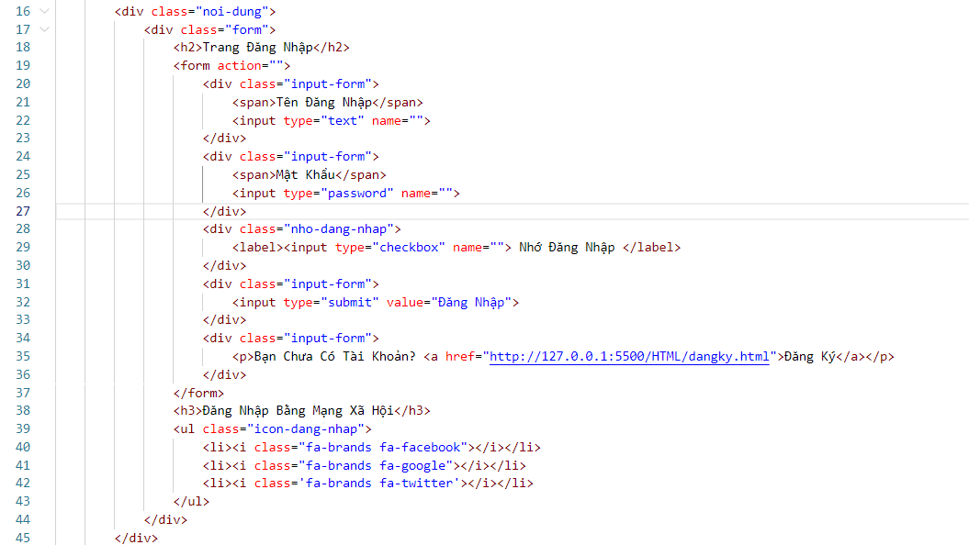

#### **Kết quả :**

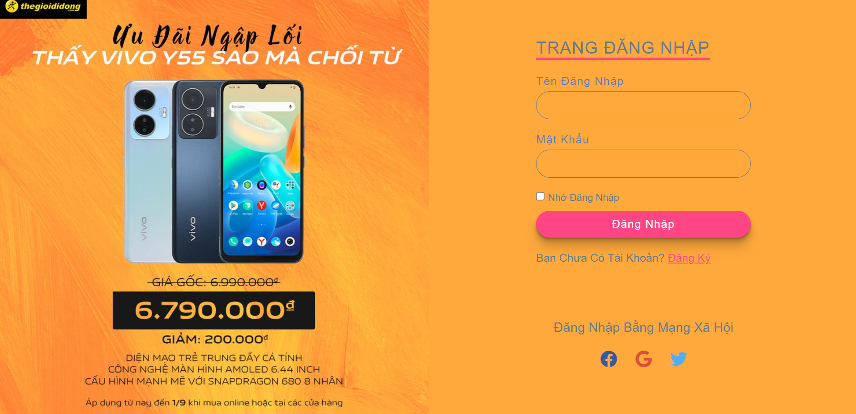

*Hình 2.2 : Trang Đăng Nhập*

### Thiết kế trang dangky.html

#### -B1 : Khai báo favicon và các CSS được sử dụng

-B2 : Tạo một image cho website đăng nhập

#### 

#### -B3 : tạo một <div> chứa phần đăng nhập

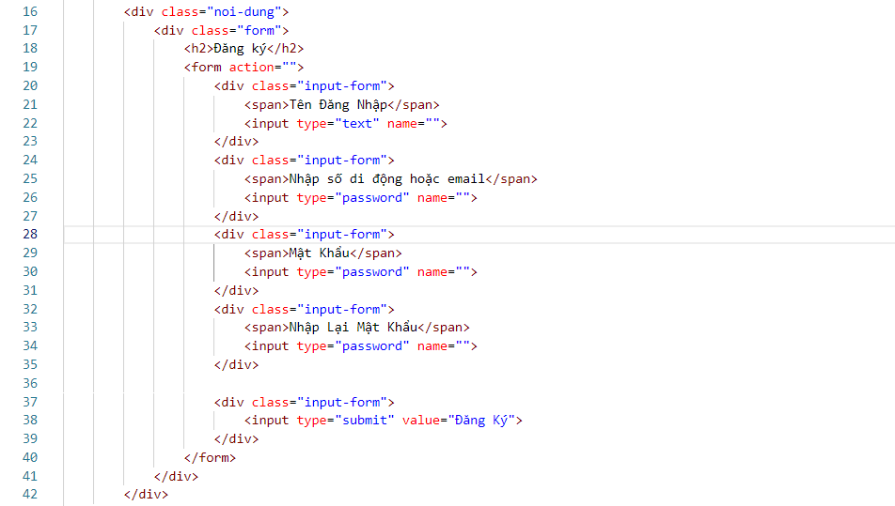

#### **Kết quả :**

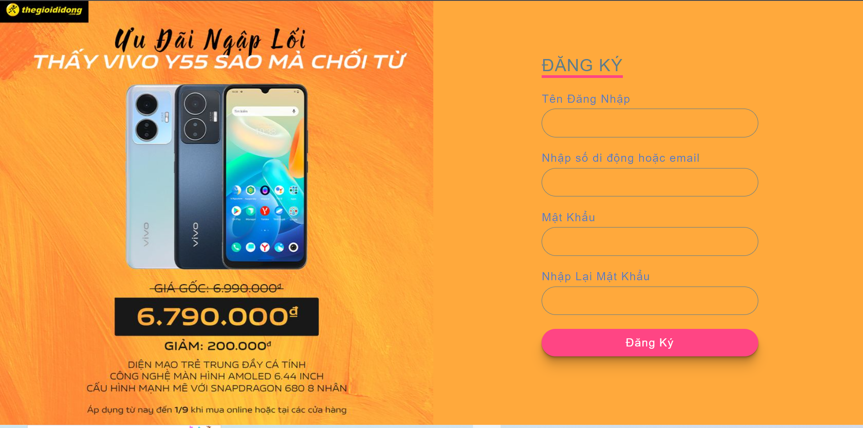

*Hình 2.3 : Trang Đăng ký*

### Thiết kế trang web index.html

- Là trang chủ chính thức của website “Thế Giới Di Động”, nơi có các thông tin về các sản phẩm về điện thoại có trên wedsite.

#### **- Bước 1 : Khai báo favicon và các CSS được sử dụng**

**- Bước 2: Tạo một image :**

#### 

Kết quả :



#### -B3: Tạo thanh chức năng cho wedsite :

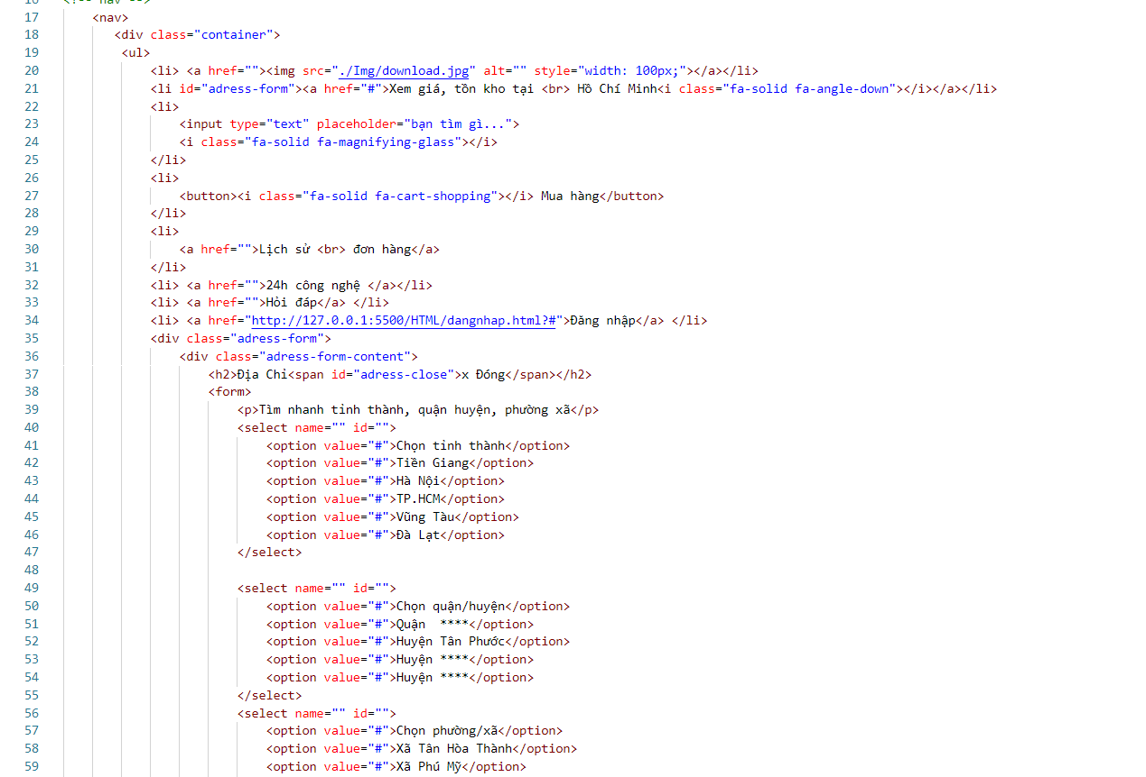

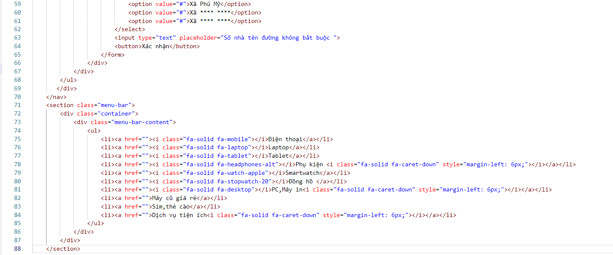

#### Kết quả :



**-Bước 4 : Tạo slider**

#### 

#### **Kết quả :**

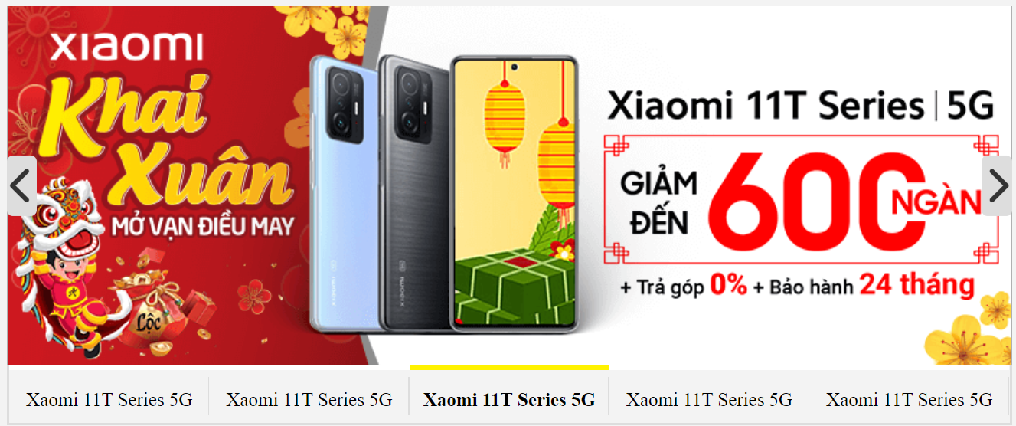

**-Bước 5 : Tạo slider product**

#### 

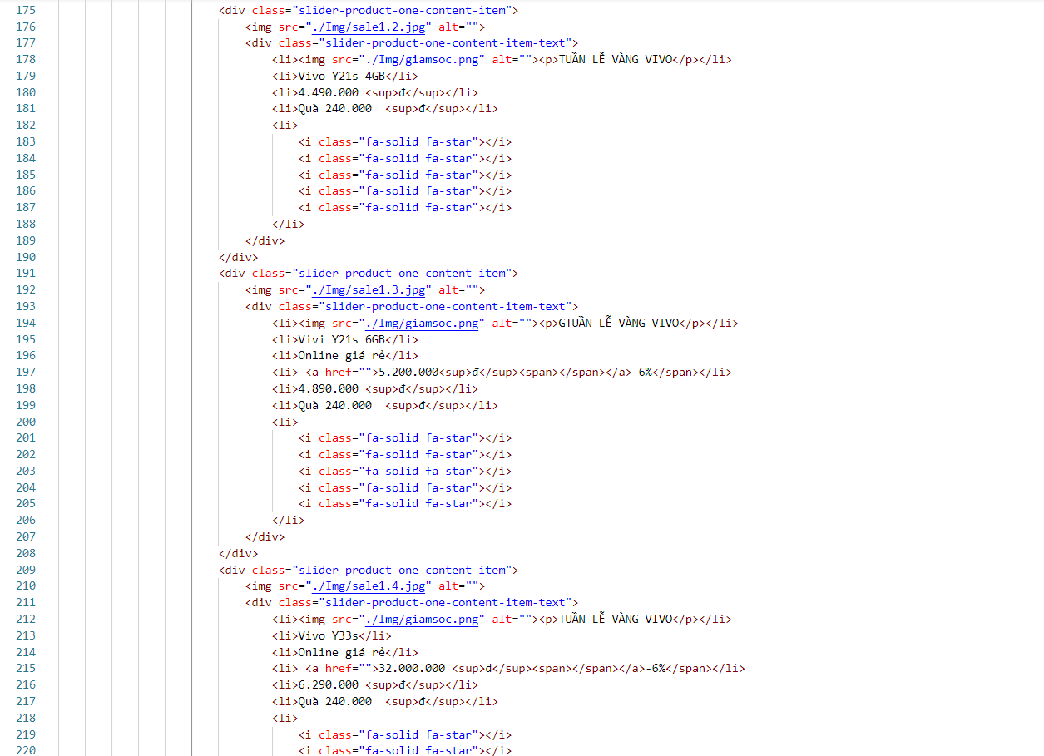

#### 

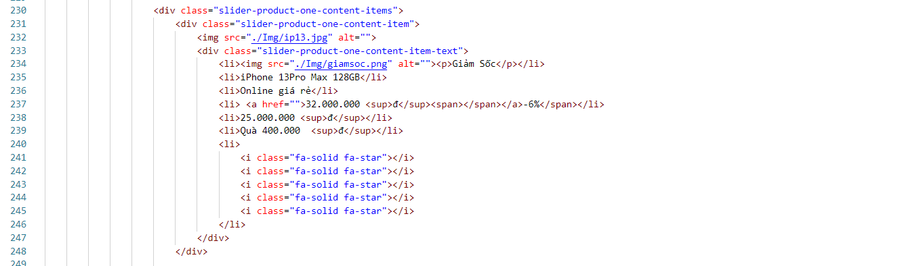

#### **Thực hiện 6-10 tương tự như trên**

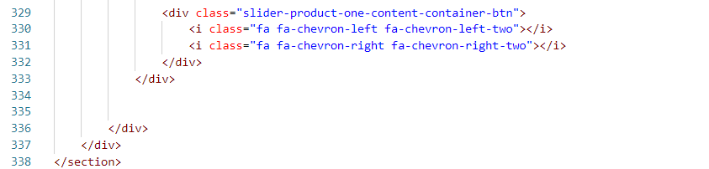

#### **Kết quả :**

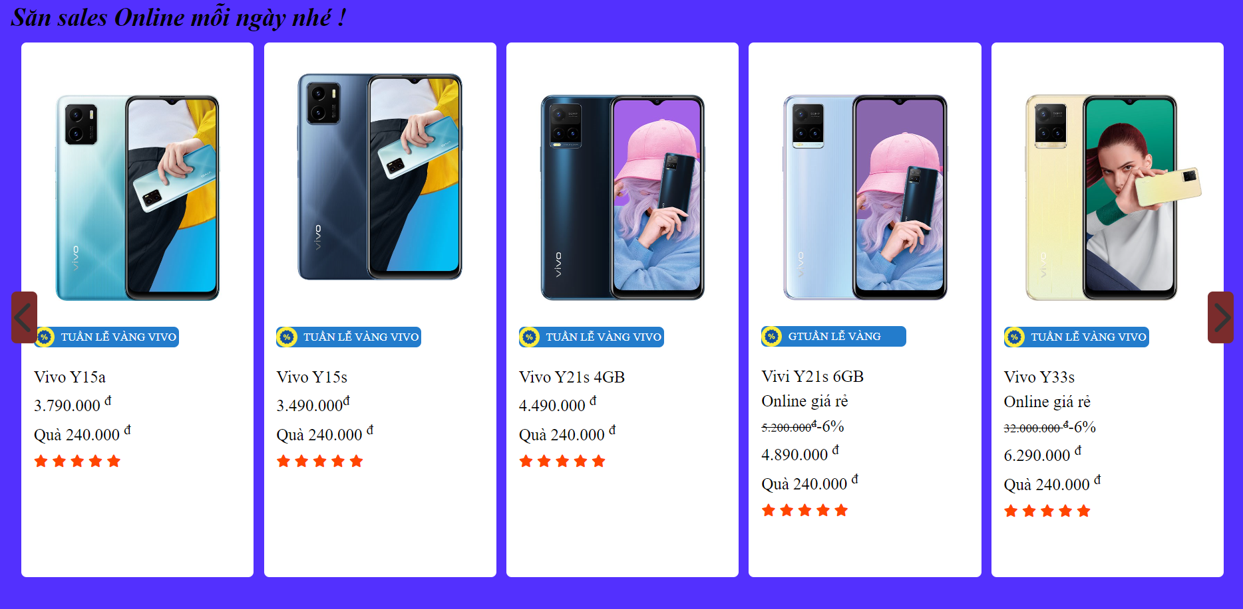

#### **-Bước 5 : Tạo product 2**

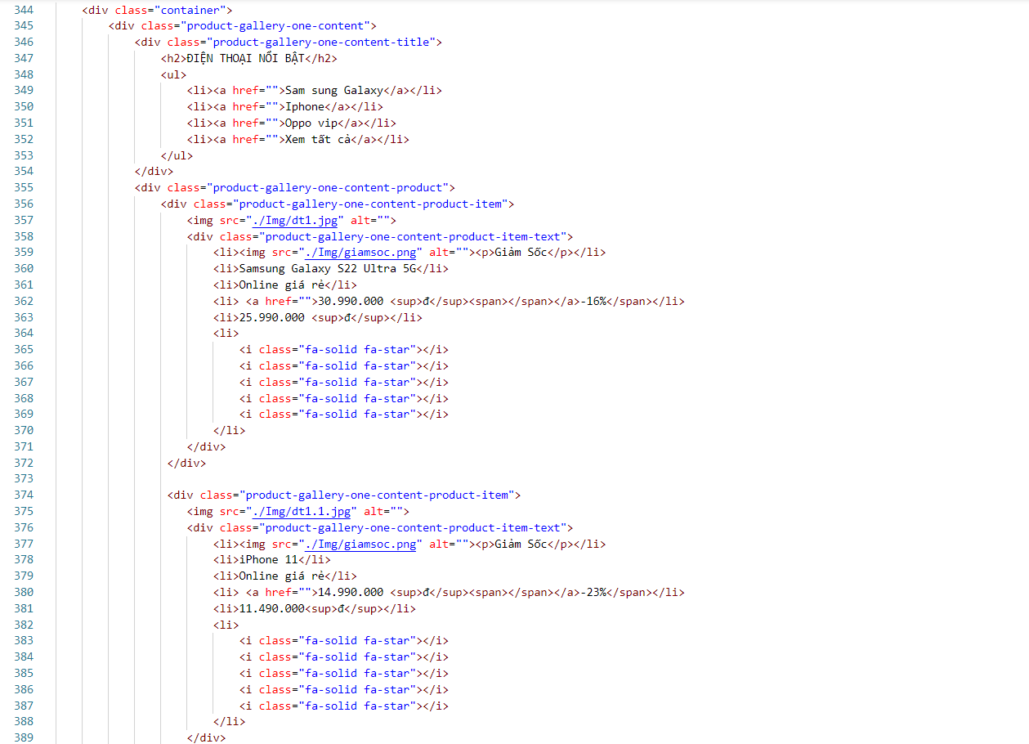

#### 

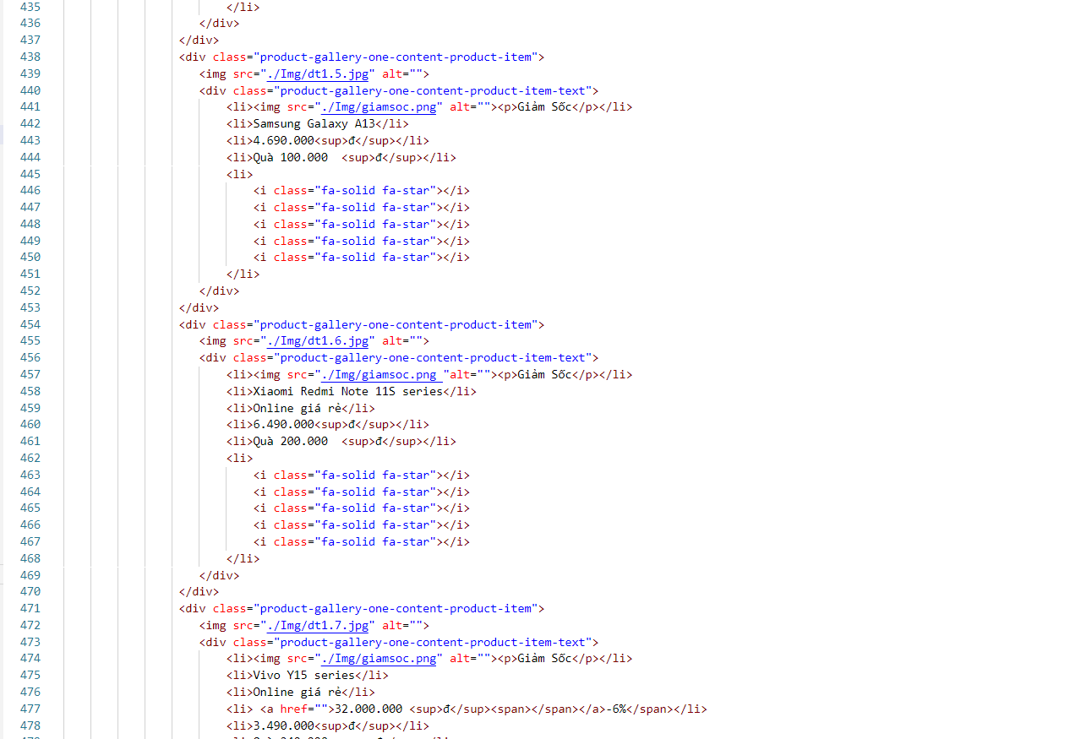

#### 

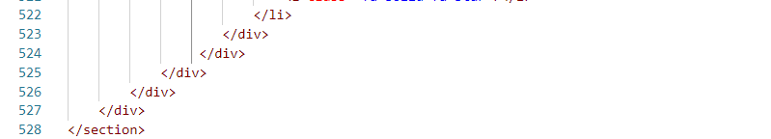

#### **Kết quả :**

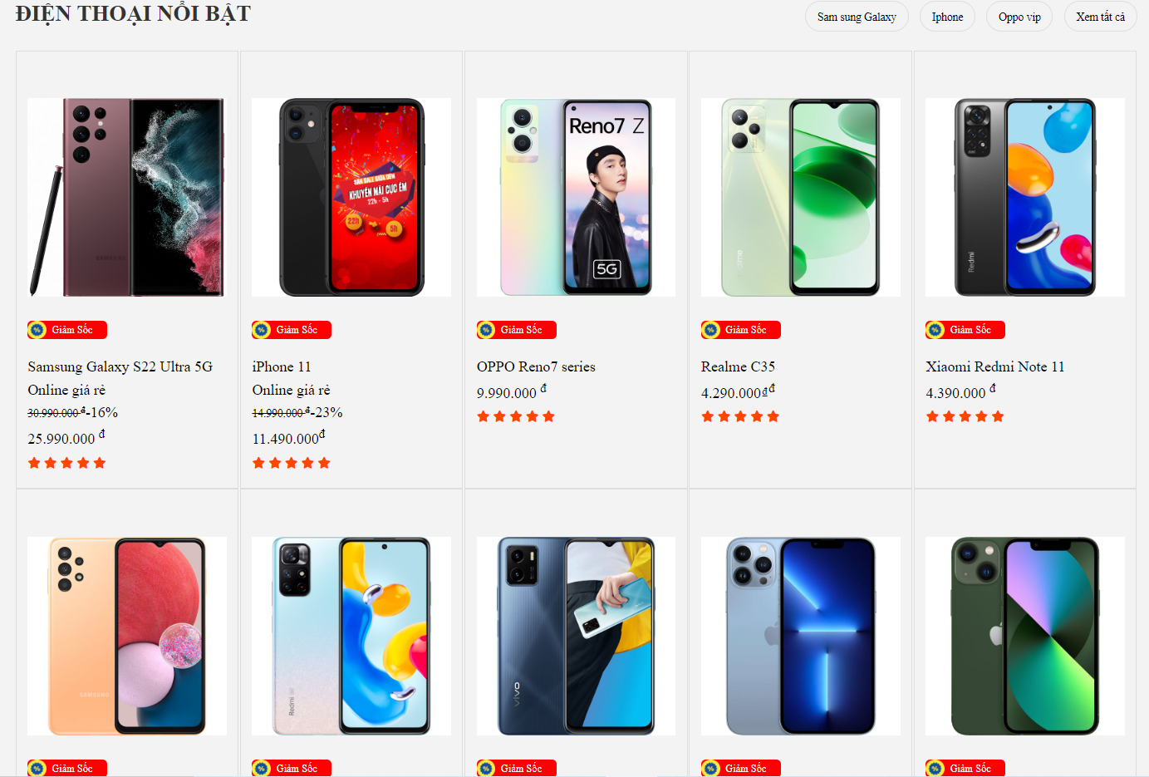

#### **-Bước 6 : Tạo product-gallery two**

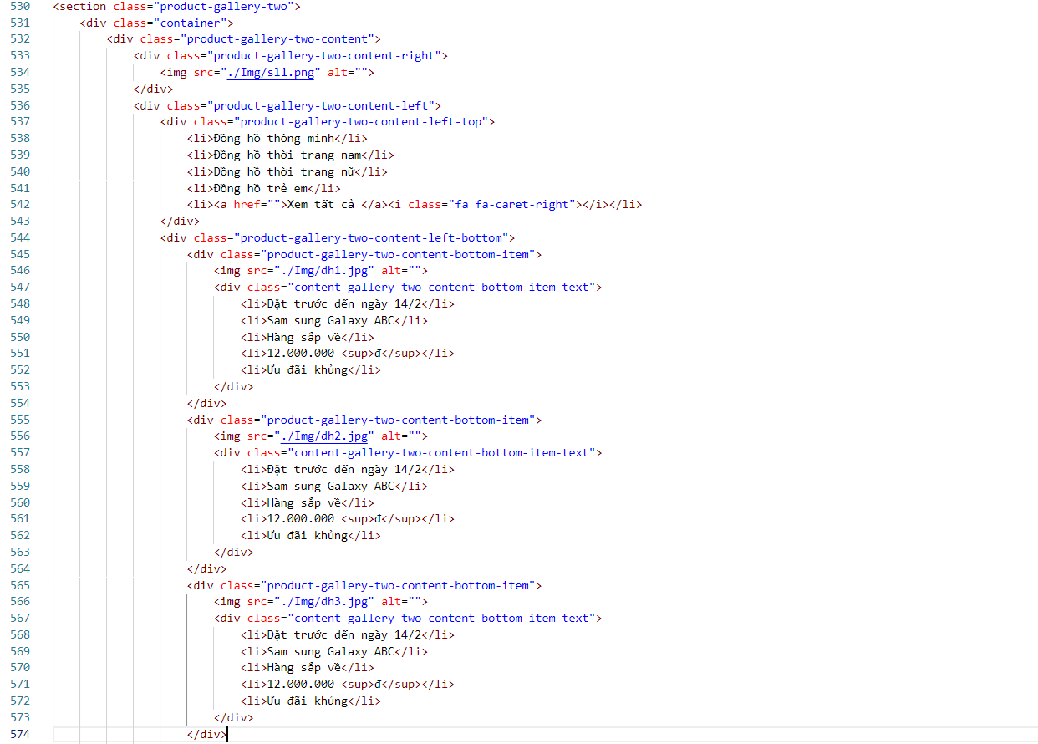

#### 

Kết quả :

#### 

**-Bước 7 : Tạo ctth**

#### 

**Kết Quả :**

#### 

**-Bước 8 : Tạo box 3 và bottom**

#### 



Kết quả :

#### 

## Lợi ích mà trang wedside mang lại

### Lợi ích mang lại:

Giúp người xem có được thông tin để hiểu hơn về công ty. Dễ dàng có được các thông tin cần thiết để hiểu hơn về quy mô, thành tích, năng lực,... khi có nhu cầu.

### Tính năng hữu ích:

Khách hàng dễ dàng tìm hiểu thông tin các sản phẩm do công ty/cửa hàng cung cấp.

Đối với một số sản phẩm đặc thù cần đặt trước hoặc liên hệ trước thì công ty/cửa hàng vẫn có thể đăng tải lên website để khách hàng vẫn có thể xem và đặt mua. Công ty/ cửa hàng không phải mất chi phí nhập hàng trước khi không cần thiết.

Khi khách hàng mua một sản phẩm, họ cũng biết tớ khả năng cung cấp các sản phẩm khác mà họ có thể cần trong tương lai. Website đăng tải nhiều sản phẩm giúp tăng tỷ lệ khách hàng quay trở lại mua sản phẩm khác mà không mất thêm chi phí, giúp tăng lợi nhuận.

Nhân viên của công ty dễ dàng trong việc tìm sản phẩm để giới thiệu, tư vấn cho khách hàng mà không mất nhiều thời gian, giúp công ty tăng hiệu quả làm việc cho nhân viên.

***Quản lý mục sản phẩm :***

-Cho phép đăng tải sản phẩm vào các danh mục sản phẩm. Hiển thị sản phẩm theo danh mục.

-Cho phép xem sản phẩm theo mỗi danh mục sản phẩm.

-Quản lý danh sách sản phẩm trong mỗi danh mục sản phẩm

Thông tin về mỗi sản phẩm bao gồm:

-Tên sản phẩm

-Mô tả ngắn về sản phẩm

-Ảnh đại diện

-Các ảnh chi tiết

***Tính năng đặt hàng :***

-Cho phép khách hàng đặt hàng trực tuyến trên website. Các thông tin khách hàng liên hệ sẽ được lưu trữ trên hệ thống và gửi trực tiếp vào email của người quản lý

Tính năng tự động tính % giảm giá:

-Dựa trên giá thị trường và giá bán hệ thống sẽ tự động tính ra % giá giảm.

-Trường hợp quản trị không nhập giá thị trường thì hệ thống không tính % giá giảm.

***Tìm kiếm sản phẩm :***

-Cho phép tìm kiếm sản phẩm theo từ khóa

-Cho phép tìm kiếm sản phẩm theo danh mục sản phẩm

Tính năng hữu ích cho việc bán hàng:

-Cho phép bình luận dạng facebook, chia sẻ qua các mạng xã hội giúp tăng tính truyền thông xã hội, giúp mang lại hiệu quả cao hơn.

-Cho phép tìm kiếm sản phẩm theo danh mục sản phẩm

-Bình luận về sản phẩm bằng facebook: Tính năng giúp khách hàng sau khi đã mua sản phẩm có thể bình luận về chất lượng của sản phẩm giúp các khách hàng khác có thể yên tâm để mua hàng … với bình luận bằng facebook.

## Hướng dẫn sử dụng

### Cách tìm kiếm sản phẩm :

**Bước 1**: Tìm sản phẩm cần mua

#### Truy cập vào website thegioididong, vào ô tìm kiếm nhập tên sản phẩm bạn cần mua.

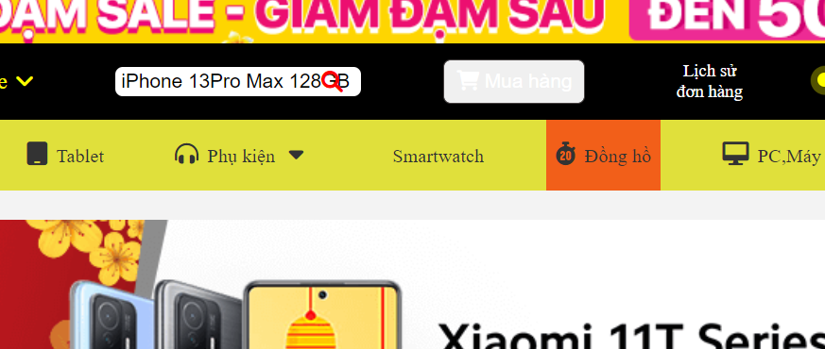

#### Trang Wed sẽ hiện ra những sản phẩm mà bạn đang tìm kiếm. Trang web luôn có sẵn những gợi ý sản phẩm hot nhất, có chương trình khuyến mãi hấp dẫn, bạn cũng có thể chọn xem ngay mà không cần tìm kiếm.

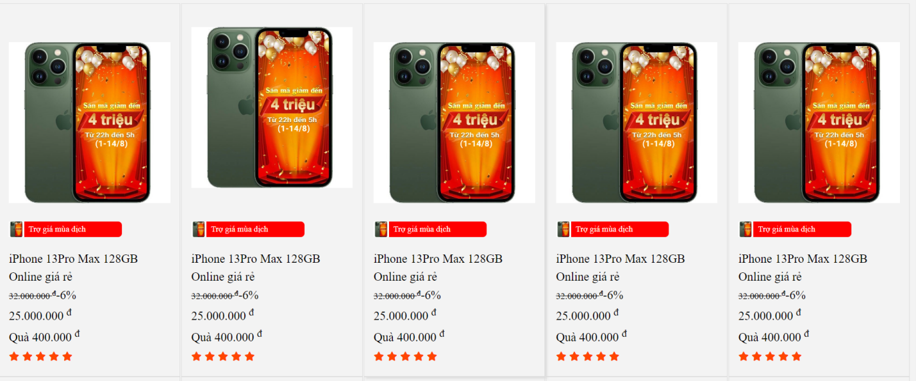

#### **Bước 2** : Lựa chọn sản phẩm

Bạn có thể chọn và tham khảo bất kì sản phẩm.

#### **Bước 3** : Ấn mua hàng

### Cách Đăng nhập trên hệ thống

#### **Bước 1** : ấn vào nút **Đăng nhập**

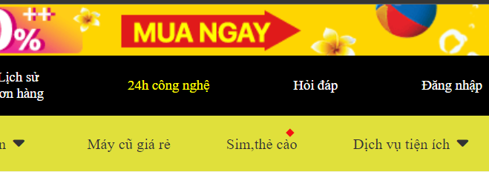

#### **Bước 2** : Người dùng ấn nhập tên “Tên Đăng Nhập” và “Mật khẩu” hoặc đăng nhập bằng các mạng xã hội khác để có thể mua hàng qua wedsite một cách dễ dàng và tiện lợi

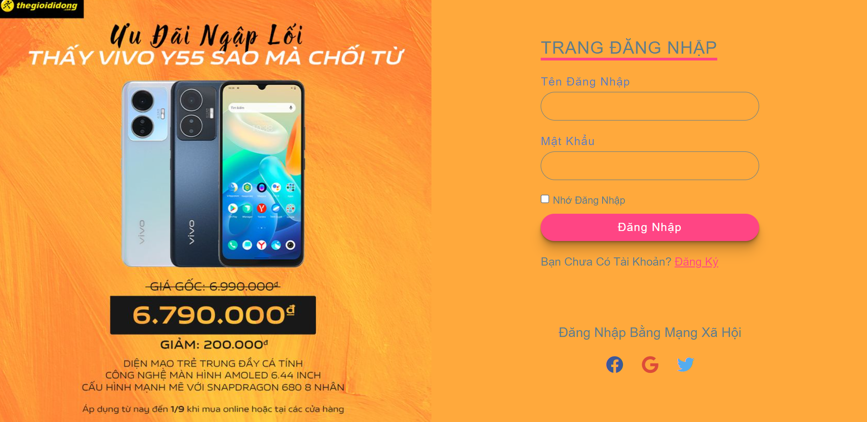

Nếu người dùng chưa có tài khoản thì ấn vào mục “Đăng Ký”

#### **Bước 3** : Người dùng cần nhập “Tên Đăng Nhập” , “Nhập số điện thoại hoặc email”, “Mật khẩu” , “Nhập lại mật khẩu” để hoàn thành quá trình đăng kí tài khoản trên wedsite

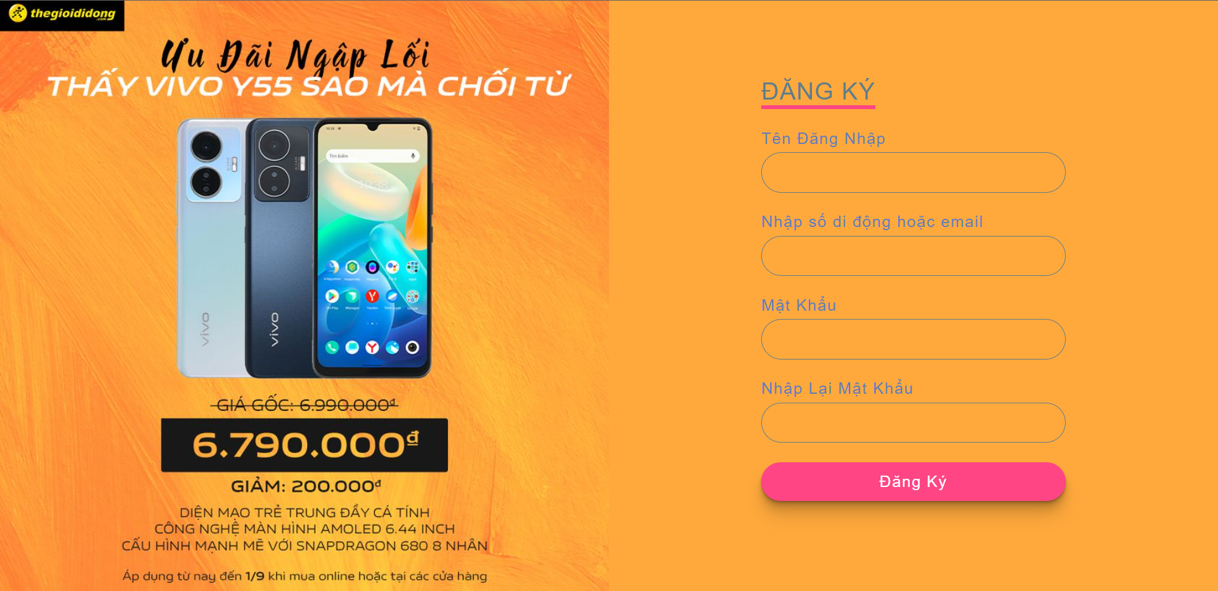

### Xem sản phẩm còn tồn kho :

#### **Bước 1 :** ấn vào “Xem giá, tồn kho tại Hồ Chí Minh” để xem sản phẩm và chọn địa điểm để xem các sản phẩm còn trong kho

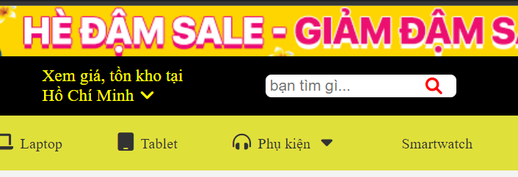

#### **Bước 2** : Trang wed sẽ hiện thị một khung để cho người dùng chọn địa chỉ xem hàng hóa khu vực có hàng. Người dùng cần điền thông tin “Chọn tỉnh thành”, “Chọn quận/huyện”, “Chọn phường/xã” để wed đề xuất những sản phẩm trong khu vực mà bạn đang sinh sống còn hàng

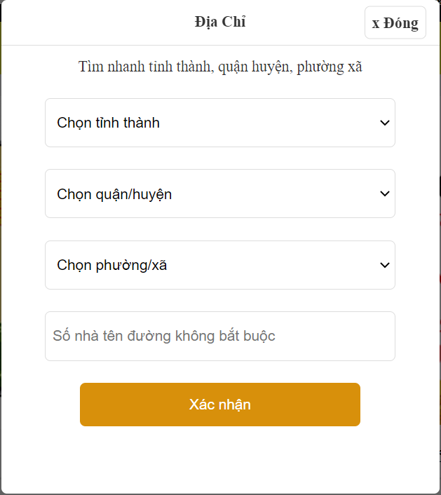

## Tổng quan trang wed

### Mô tả :

-Cửa hàng ngoài việc cung cấp phong phú các loại điện thoại đẹp, đồng hồ phong cách phù hợp với các bạn trẻ, còn cung cấp thêm dịch vụ trả góp 0%. Nhu cầu mua điện thoại của bạn sẽ được cửa hàng phục vụ một cách hoàn hảo nhất.

-Mặt hàng chủ yếu của shop điện thoại bao gồm: điện thoại, tay nghe, sạc dự phòng,...

-Giá tiền từng loại điện thoại khác nhau theo từng loại và mẫu mã.

-Khách hàng đến trực tiếp cửa hàng xem các mẫu điện thoại có ở cửa hàng. Sau khi chọn xong thì thanh toán trực tiếp ở quầy thu ngân của cửa hàng.

-Khi nhận được yêu cầu mua hàng khách hàng nhân viên thu ngân sẽ lập đơn hàng, lựa chọn hình thức thanh toán, lập phiếu bảo hành...

-Khách hàng kiểm tra lại hàng và thanh toán.

### Khảo sát :

#### -Sau khi khảo sát hiện trạng, nắm bắt được các thông tin sau:

**2.5.2.1 Hoạt động của khách hàng:**

- Một khách hàng khi tham quan cửa hàng, họ sẽ đặt vấn đề cửa hàng bán những gì, thông tin gì về những mặt hàng được bán, giá cả và hình thức thanh toán. Do đó để đáp ứng những nhu cầu tối thiểu trên, cửa hàng trên Internet phải đảm bảo cung cấp những thông tin cần thiết, có giá trị và hơn thế nữa là dễ thao tác. Mặt hàng khi bán phải có hình ảnh, có giá cả, thông tin liên quan đến mặt hàng đó.

- Khách hàng có thể vào cửa hàng ảo là website để tìm kiếm các sản phẩm cần mua và đặt hàng với cửa hàng. Khách hàng có thể tìm mặt hàng mà mình cần theo tên mặt hàng.

- Mỗi khách hàng được cung cấp một giỏ hàng tương ứng.

Khi khách hàng thêm những mặt hàng vào giỏ mua hàng của mình thì một trang thông tin sẽ xuất hiện.

-Nếu đây là lần đầu tiên khách hàng đến cửa hàng thì khách hàng được yêu cầu nhập vào thông tin khách hàng trong đó có họ tên, thông tin địa chỉ của khách hàng.

-Khi khách hàng tiếp tục tham quan cửa hàng, những mặt hàng mới có thể được thêm vào giỏ mua hàng của khách hàng khi khách hàng yêu cầu, khách hàng có thể cập nhật số lượng của mặt hàng mà mình muốn mua, hoặc khách hàng có thể loại bỏ mặt hàng hiện có trong giỏ mua hàng của mình khi khách hàng không muốn mua nó nữa.

- Khi khách hàng đã sẵn sàng hoàn thành đơn đặt hàng của mình thì các mặt hàng mà khách hàng hiện có trong giỏ mua hàng của mình sẽ chuyển vào đơn đặt hàng thực hiện đặt hàng

**2.5.2.2 Hoạt động của người quản trị:**

- Người quản trị ngoài việc nhận thông tin từ khách hàng còn phải đưa thông tin về loại mặt hàng mà mình bán trên Internet.

Hoạt động của người quản trị có thể phân ra những nhiệm vụ sau:

- Hướng dẫn, giới thiệu mặt hàng.

- Cung cấp giỏ mua hàng cho khách hàng.

- Bán hàng và xúc tiến khuyến mại.

- Quản lý và xử lý đơn đặt hàng.

Mô phỏng qui trình đặt hàng thông qua hình ảnh minh họa:

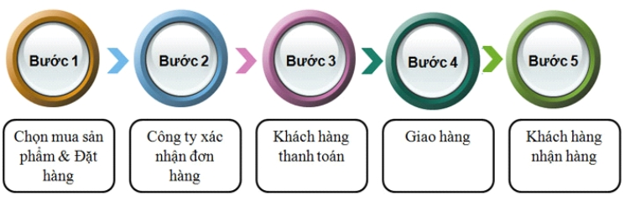

KẾT LUẬN

Kết quả đạt được

Sau thời gian thực hiền đồ án, em đã hoàn thành và đạt được một số kết quả như sau :

* Hoàn thành được giao diện cho trang wed, trang đăng nhập, trang đăng kí
* Thành thạo hơn trong việc sử dụng Visual Studio Code
* Hiểu được bố cục wed layout khi thiết kế
* Thế kế và lập trình được một số wedsite thế giới di động với các chức năng cơ bản

Hướng phát triển

* Cần xây dựng thêm giao diện cho người dùng mua điện thoại
* Thêm văn bản mô tả cho trang web
* Chọn ngôn ngữ mặc định và thêm ngôn ngữ bổ sung
* Tối ưu hoá giao diện trên moblie
* Với nổ lực bản thân, en cần cố gắng hơn để hoàn thành yêu cầu đề tài. Do thời gian và năng lực có hạn nên em chỉ có thể hoàn thành được một wedsite với các chức năng cơ bản. Trong tương lai, wedsite sẽ đầy đủ và hoàn thiện hơn về các tính năng và đưa vào thực hiện

TÀI LIỆU THAM KHẢO

1. Bootsrap, CSS, HTML: <https://www.w3schools.com/>
2. Icon : <https://fontawesome.com/search?s=solid%2Cbrands>
3. Doanhnhantaichinh.vn: <https://doanhnhantaichinh.vn/thuong-mai-dien-tu-mieng-banh-beo-bo/>
4. Youtube FrontendNguyento : <https://www.youtube.com/c/FrontendNguyento>

PHỤ LỤC CODE

1. Link source code.

2. Code mẫu

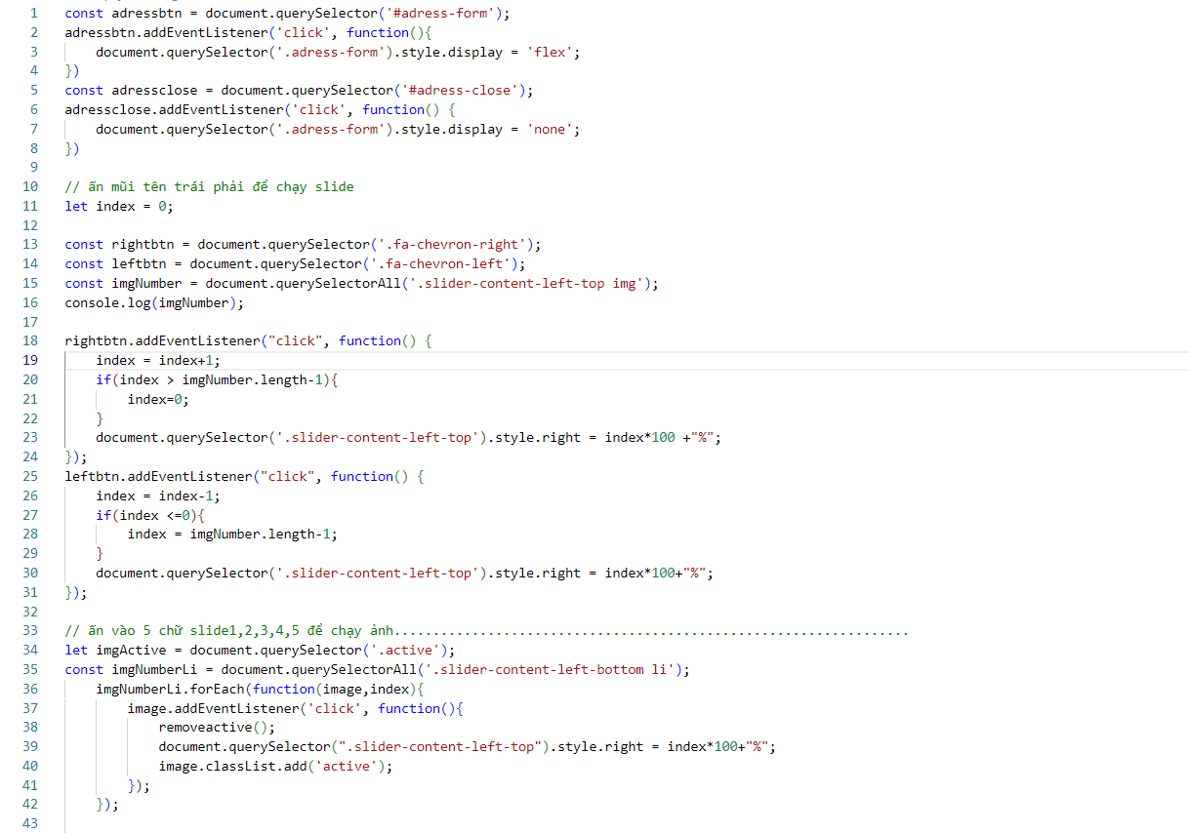

*Hình 2.4 : Code Javascript*

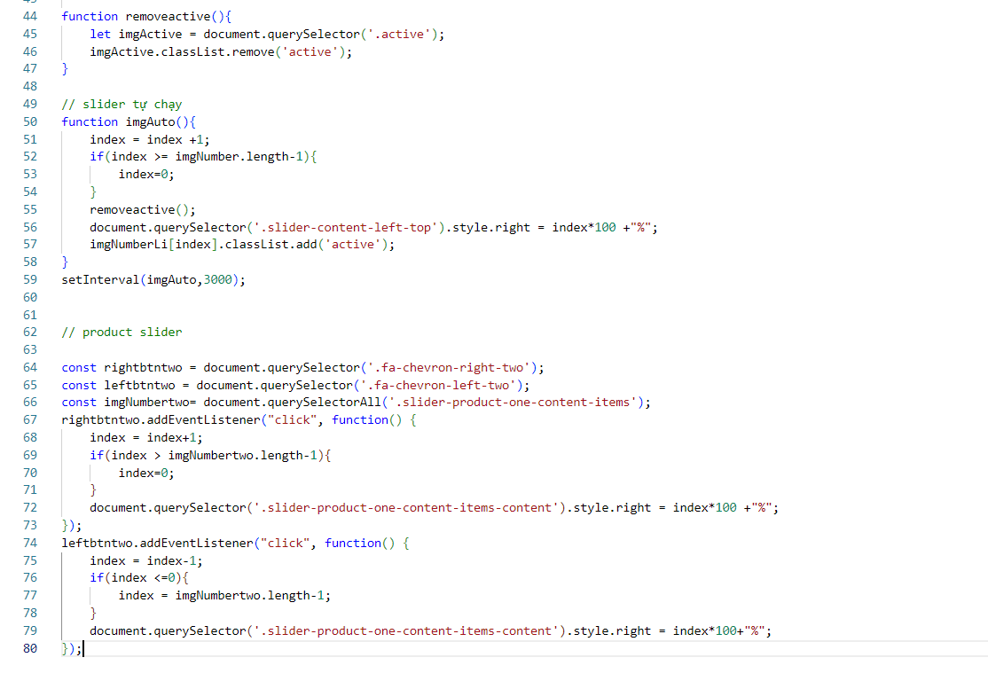

*Hình 2.5 : Code Javascript*